Biedronki
Scenariusz zajęć z j. angielskiego
Wtorek 19.05.2020
‘’My body’’ - moje ciało.
Przypomnienie słówek
- https://www.youtube.com/watch?v=hQOXeMoQZUc - słówka
- Piosenka https://www.youtube.com/watch?v=AlKXoHvwluA
- Zabawa słowno ruchowa
Stań z dzieckiem w kręgu i nazywaj kolejne części ciała, zachęcaj by dotykało ich najszybciej jak to możliwe:
Touch your legs, eyes, nose.

- Wprowadzenie słówek: big - duży; small- mały

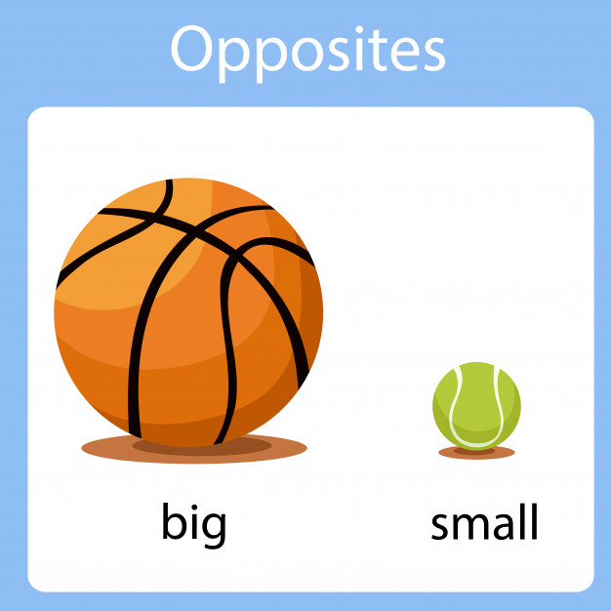

- Big or small? - sortowanie
Połóż zabawki o różnej wielkości na podłodze. Zadaniem dziecka będzie sortowanie ich na duże i małe. Gdy dziecko będzie brało zabawkę, zadawaj pytanie ‘’what colour is it? Is it yellow? is it big, small?
- Karta pracy - zaznacz w kółko zwierzę, które jest małe.
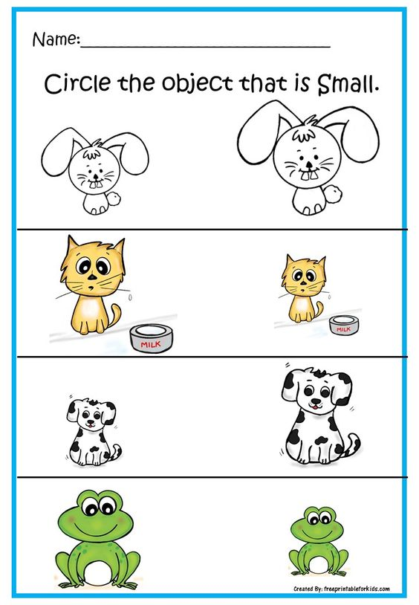

Środa: 20.05.2020
Przypomnienie słówek
- https://www.youtube.com/watch?v=hQOXeMoQZUc - słówka
- Piosenka https://www.youtube.com/watch?v=AlKXoHvwluA
- Zabawa słowno ruchowa
Stań z dzieckiem w kręgu i nazywaj kolejne części ciała, zachęcaj by dotykało ich najszybciej jak to możliwe:
Touch your legs, eyes, nose.

- Big or small? - sortowanie
Połóż zabawki o różnej wielkości na podłodze. Zadaniem dziecka będzie sortowanie ich na duże i małe. Gdy dziecko będzie brało zabawkę, zadawaj pytanie ‘’what colour is it? Is it yellow? is it big?

- Wprowadzenie słówka : a tail - ogon

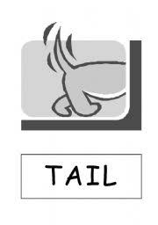

- Karta pracy ( zwierzęta: a dog- pies, a pig-świnka, a fox - lis)
Zadawaj dziecku pytania dotyczące zwierzęcia: What is this animal? - Co to za zwierzę?
What colour is it ? - Jakiego jest koloru? What is its tail ? - Który jest jego ogon?
